Table of Contents

Fundamentals 2

Inductor 2

Capacitor 2

Buck Converter 3

# Fundamentals

## Inductor

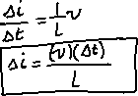

## Capacitor

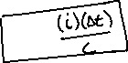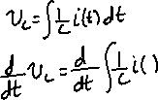

# Buck Converter

